Introducción:

Las estructuras de selección se producen cuando el código ejecuta un uno o más resultados posibles; basado en la variable.

Los tipos de estructuras de selección son las que poseen “if” o “switch”.

La declaración “if” cambia el flujo del programa, comparando variables con valores, la declaración “if” puede ir acompañada de una declaración “else” con la que se puede decidir varias funciones, si coincide con los valores o si no coincide, etc.

La declaración “switch” agiliza la toma de múltiples decisiones, similar a la declaración “if”.

Desarrollo:

Esta práctica de estructuras de datos se realizó los siguientes programas:

1. Programa de un número mayor que otro.
2. Programa de condición verdadera.
3. Programa de un número múltiplo de dos.
4. Programa de un número que sea múltiplo de uno o varios números.
5. Programa de un número múltiplo con condición verdadera o falsa.
6. Programa de numeración.
7. Programa de numeración Booleana.

Número mayor que otro número

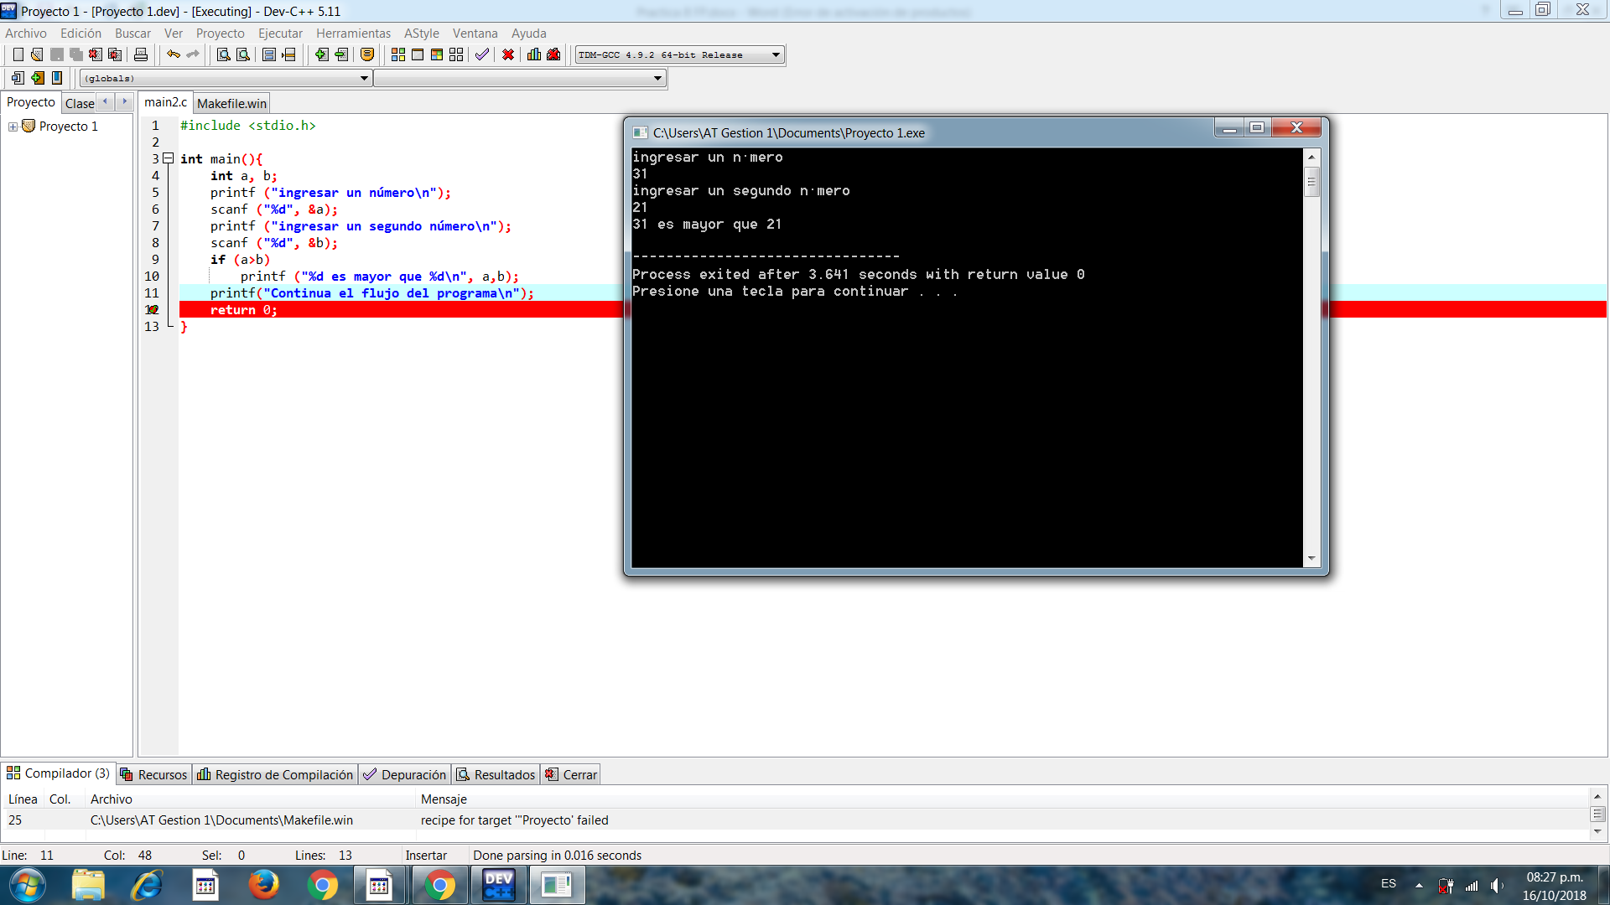

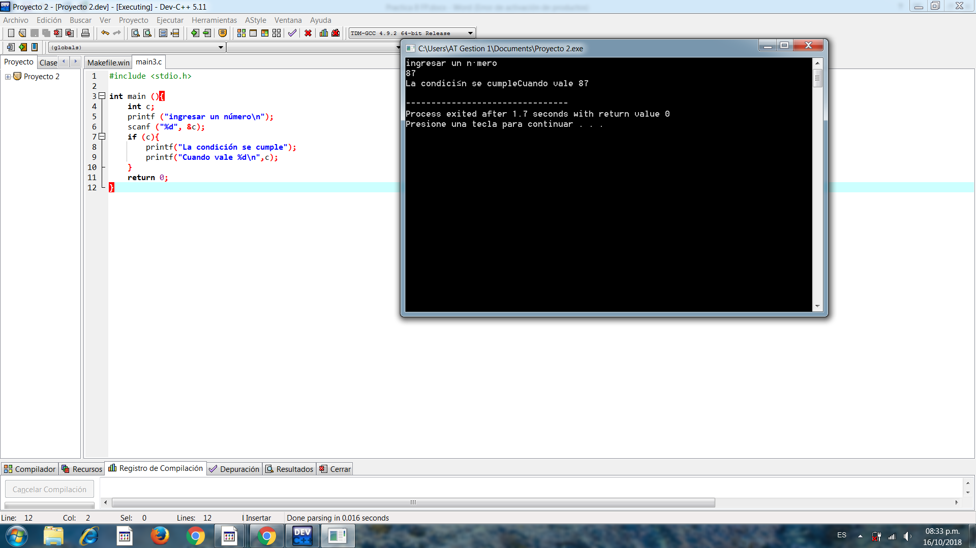

* Condición verdadera
* Múltiplo de 2

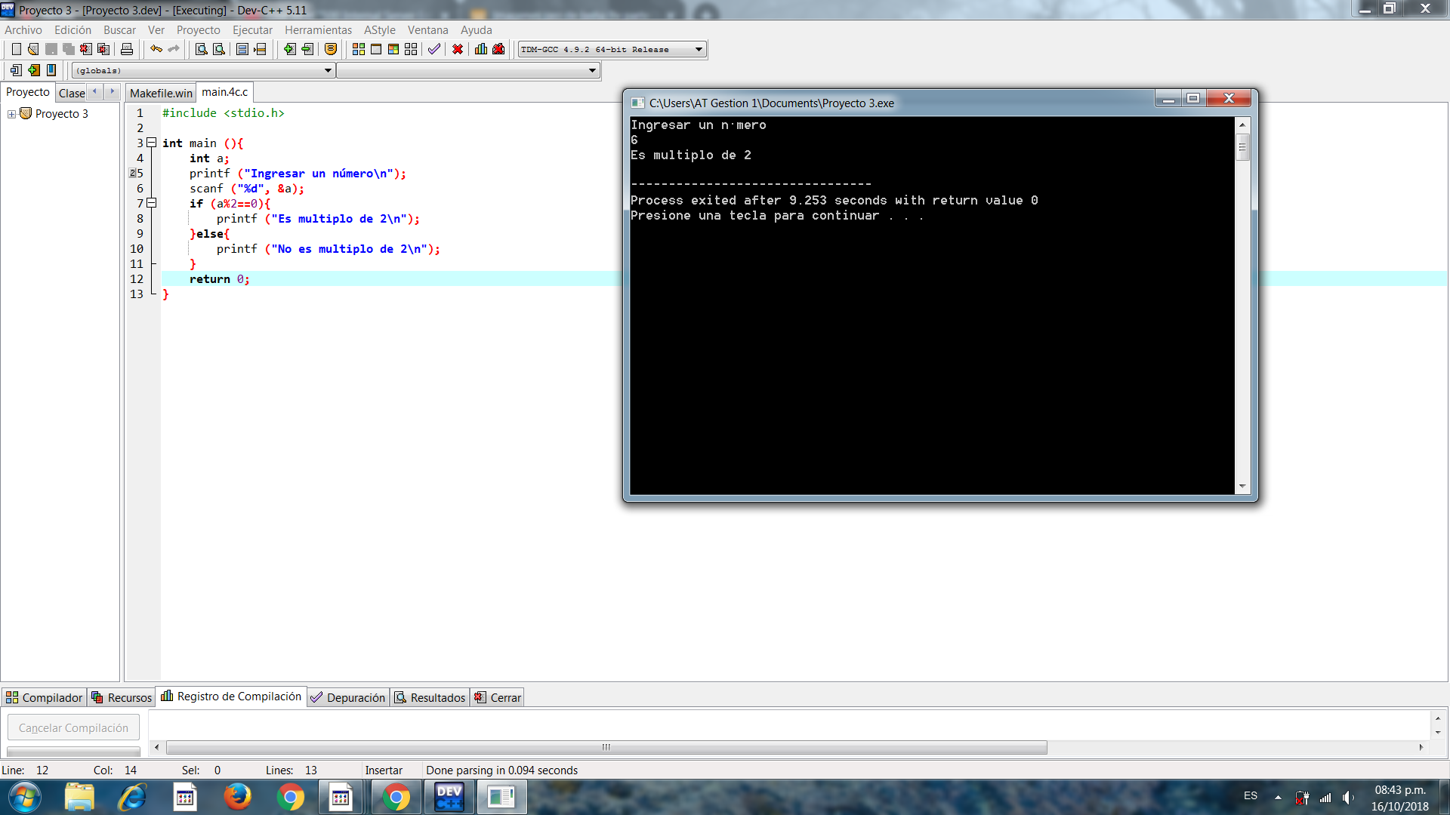

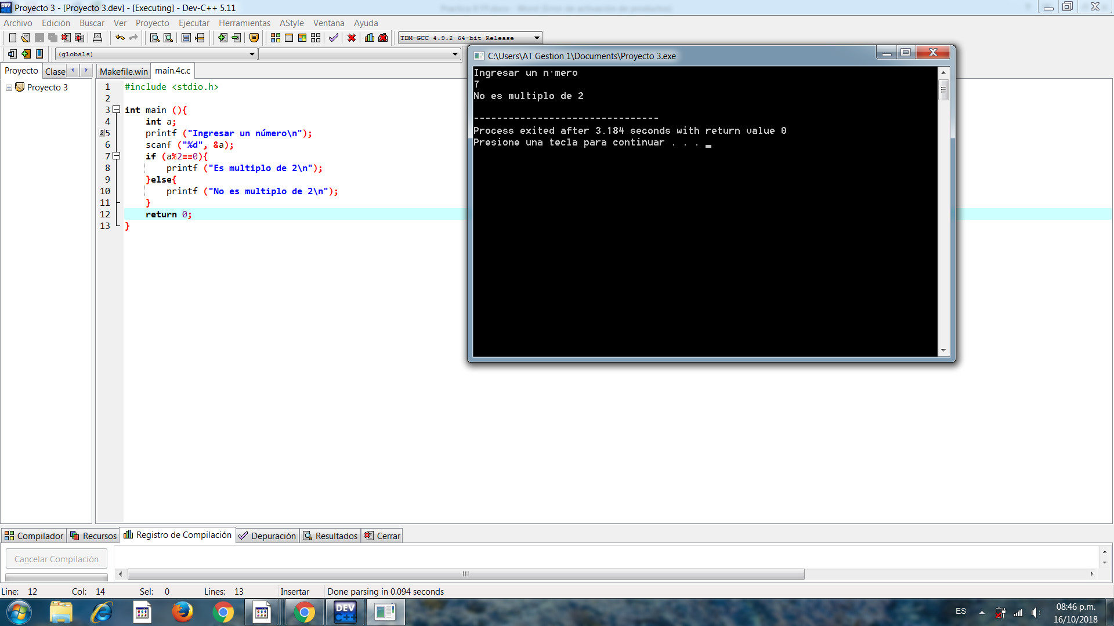

* Múltiplo de varios números

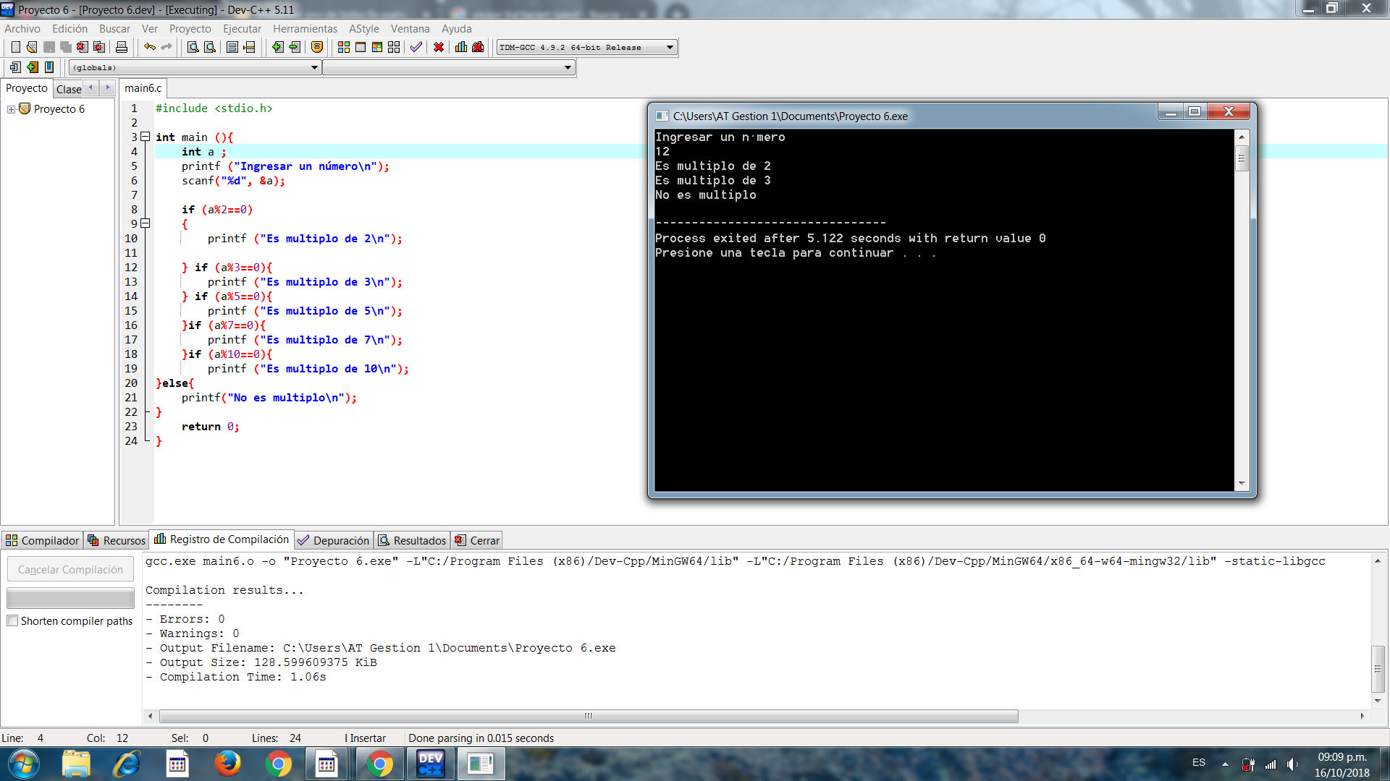

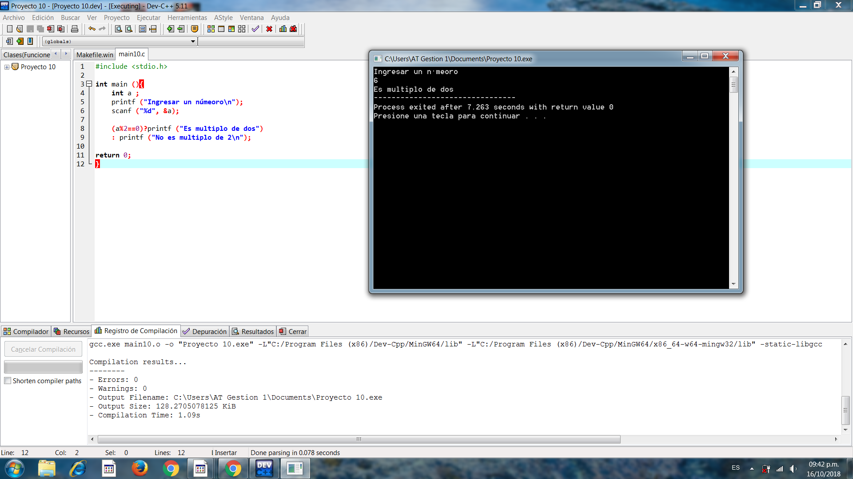

* Múltiplo de un número (Condición verdadero o falso)
* 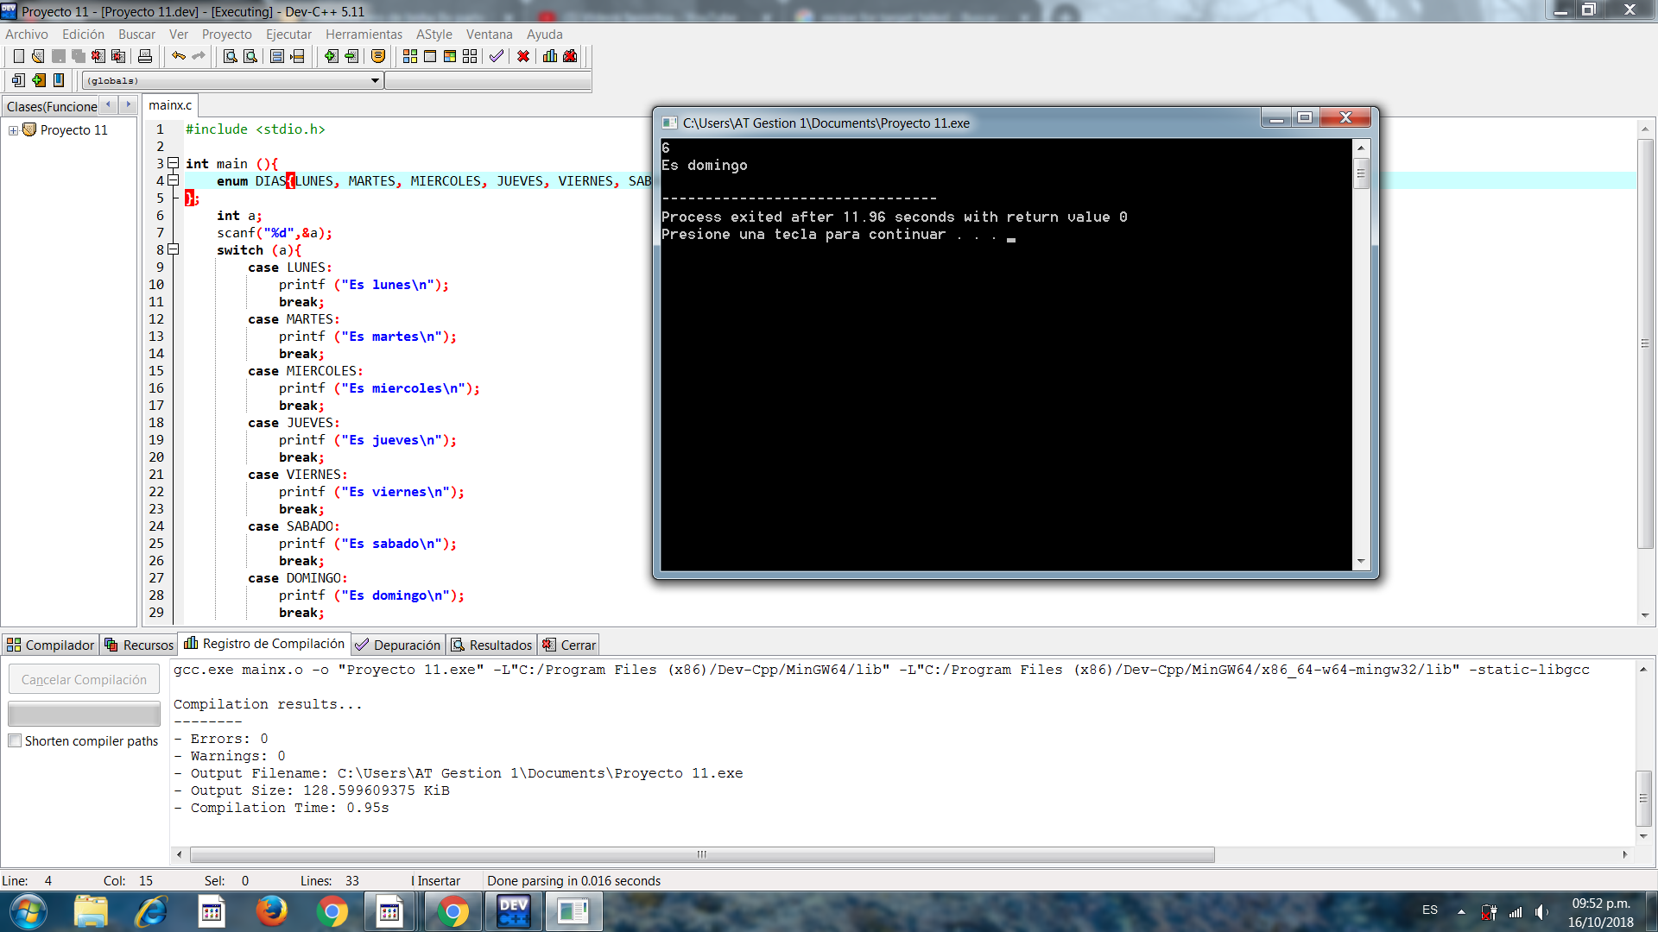Numeración

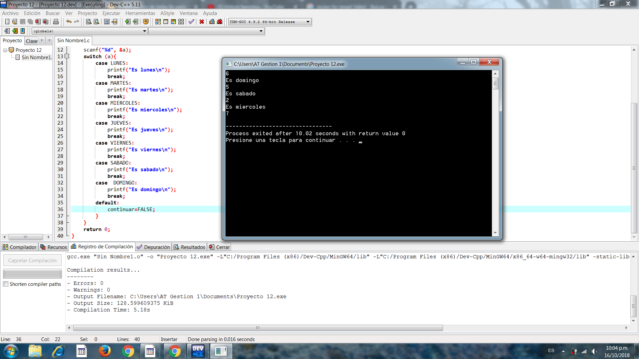

* Numeración BOOLEANA

Conclusión:

Aprendimos a crear estructuras de selecciones tan simples sirven de base para la programación, hacer programas más laboriosos y con utilidad. Además de que desde está práctica ya vamos practicando con la función que nos parezca tanto más útil como fácil de manejar.